102年度心理健康論壇
【從正向心理經營開始，跨及家庭與校園】計畫書
- 依據：102年度本市「整合型心理健康促進、精神疾病防治及特殊族群處遇工作計畫」及「公益彩券盈餘分配基金補助-精神疾病及心理健康促進之社區照護計畫」辦理。
- 目的：
(一) 因景氣持續低靡，經濟情勢不良、失業率、離婚率、自殺率的惡化，更造成社會環境與結構重大改變，使得家庭多元化及高風險家庭持續地增多，並出現諸多新興社會問題，影響到民眾的身心安適，從事社政、心理衛生相關人員、團體能透過論壇，積極思考新思維與多元策略介入。
(二) 發展與生命和諧共舞之生存之道，跨越生命困境及關卡，家庭及校園在落實生命教育具有重要定位。
- 主辦單位：臺南市政府衛生局、台灣臨床心理學會
- 辦理時間：102年9月25日(星期三) 下午1時30分至5時30分
- 會場地點：國立成功大學醫學院 成杏廳 （臺南市東區小東路上 成杏校區）
- 參加對象：全國各地從事心理衛生與生命教育、心理健康服務網絡相關人員，包括
醫療院所、教育、社政、勞政、民間組織等單位，約500名。
- 報名日期：即日起至102年9月17日(星期二)止，以傳真或網絡線上http://goo.gl/IDmqdq)
報名，如附件。
- 研習課程表：(發表人各20分鐘；回應人各10分鐘)
時間 | 議程 | 講師/主持人
13:30-14:00 | 報到
14:00-14:10 | 開幕式-長官致詞 | 臺南市政府 賴清德市長  臺南市政府衛生局 林聖哲局長  台灣臨床心理學會 郭乃文理事長
14:10-15:10 | 主題一：  從婚姻及家庭角度談現  今性別觀點之心理健康 | 發表人：  1.上善心理治療所 羅秋怡心理師  2.衛生福利部嘉南療養院 鍾明勳精神科醫師  主持人及回應人：  1.國立成功大學行為醫學研究所(台灣臨床心理學會) 郭乃文副教授(理事長)  2.長榮大學 吳慈恩助理教授
15:10-15:25 | 休息
15:25-16:25 | 主題二：  從社會環境與文化價值觀點談現今單親、家暴及自殺議題 | 發表人：  1.台南市女性權益促進會 呂蕙美主任  2.現代婦女基金會台南工作站 吳淑美主任  主持人及回應人：  1.國立成功大學行為醫學研究所(台灣臨床心理學會) 郭乃文副教授(理事長)  2.長榮大學 吳慈恩助理教授
16:25-17:10 | 專題演講：  從校園心理健康促進出發~ 讓家庭離幸福更近 | 國立成功大學行為醫學研究所(台灣臨床心理學會) 郭乃文副教授(理事長)
17:10-17:30 | 綜合座談 | 1.臺南市政府衛生局 林聖哲局長  2.國立成功大學行為醫學研究所(台灣臨床心理學會) 郭乃文副教授(理事長)  3.長榮大學 吳慈恩助理教授
17:30 | 賦歸

九、會場交通位置圖：
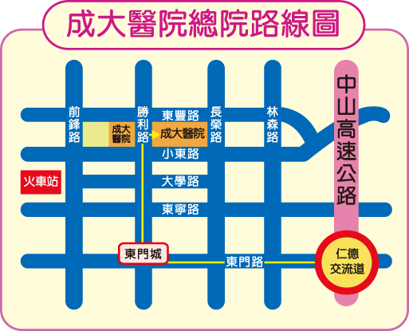
高鐵台南站至成大醫院最近路線說明：
1.由高鐵台南站二樓轉乘通廊或一樓大廳1號出口前往台鐵沙崙站。
2.搭乘台鐵區間車前往台南火車站(約20分鐘可到達台南火車站)。
3.後火車站出口處左前方搭乘本院免費服務接駁車至門診或住院大樓。
4.台鐵區間車暨本院免費服務接駁車約30分鐘一班車。

102年度心理健康論壇
【從正向心理經營開始，跨及家庭與校園】- 報名表

※活動日期：102年月9月25日 (星期三) 下午1時30分至5時30分
※活動地點：國立成功大學醫學院 成杏廳 （台南市東區小東路上 成杏校區）

姓 名 |  | 性 別 | □男 □女
身分證字號 | (申請公務人員終身學習時數，為必填欄位) | 餐 點 | □葷 □素
單 位 |  | 職 稱
聯 絡 電 話 |  | 傳 真
E – m a i l

※報名注意事項：
1. 請於102年月9月17(星期二)下班前，以傳真或網路線上報名，俾利辦理相關行政事宜。
2. 網路線上報名網址：http://goo.gl/IDmqdq
3. 聯絡電話：(06)2679751轉169 陳渼心小姐；傳真電話 (06)3358161，傳真後請務必來電確認，謝謝。
4. 如欲申請公務人員終身學習學分時數，身分證字號為必填欄位，凡全程參加者可申請公務人員終身學習時數4小時。

